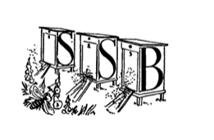
Nyhetsbrev från Sundbybergs & Spångaortens Biodlareförening - mars 2026
Hej,
Då var det dags för årets första nyhetsbrev. Vintern har släppt sitt grepp om Stockholm och våren börjar komma igång så smått.
Nu börjar bina att flyga igen och den långa väntan för oss biodlare är över, det känns härligt!
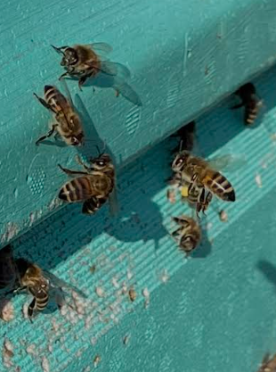

Onsdagsträffar
Mellan maj-september kommer vi som vanligt att ha onsdagsträffar på Eggeby gård. Vi börjar med skötsel av förenings bikupor. Därefter blir det fika och ibland har vi också något tema för kvällen. Styrelsen håller som bäst på att planera dem så hör gärna av er till Birgitta, birgitta.leymann@gmail.com om ni har förslag på innehåll. Kanske finns det någon i föreningen som har ett intressant ämne ni själva vill ta upp och berätta om en onsdag eller visa något ni själva använder eller har utvecklat. Meddela oss så bokar vi in en onsdag.
Biskötselplan 2026
Föreningen biskötselplan för 2026 är nu uppdaterad och ligger på hemsidan. Biskötselplan 2026 – Sundbybergs och Spångaortens Biodlareförening
Flow hive
Vår oanvända Flow Hive finns att köpa, pris 5000 kr. Hör av er till Birgitta, birgitta.leymann@gmail.com, vid intresse.
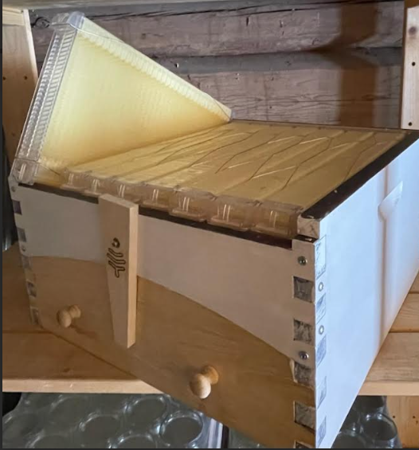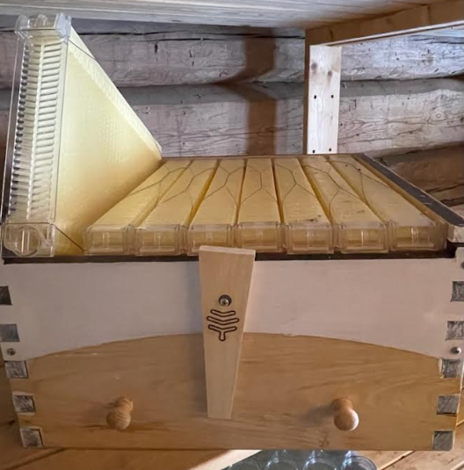
Flow hive – ALLT OM BIODLING.
Måtten passar LN kupa.

Ny hemsida för lansering av svensk honung
Det kom ett mejl från Tessan Nordeman, en biodlare i Växjöortens biodlarförening boendes i Nybro:
Under 2025 fick jag beviljat ett projekt av Jordbruksverket som innebar att förverkliga en idé jag gått och burit på ett tag: en hemsida för att underlätta för biodlare och kunder som vill köpa honung att hitta varandra. Vi visar på bredden av svensk honung, vi upplyser om fakta och svensk biodling och vi förmedlar kontaktuppgifter så att alla kan hitta lokal honung nära sig själv!
Nu har detta äntligen blivit verklighet och vi är redo att låta biodlare börja registrera sig. Programmeringen är INTE helt klar men vi lanserar inte till allmänheten förrän den 1:a juli så det är gott om tid ännu. Men Växjöortens biodlarförening har testkört registreringen och de värsta buggarna ska vara fixade. Om du hittar något tokigt får du väldigt gärna höra av dig.
Mer information finns på http://www.hittahonung.se/

Vårkoll
Viktigt just: kolla att bina har mat och att inte flustret är tillstängt av döda bin. Byt botten någon dag när det är lite varmare utomhus.

Soliga hälsningar
Styrelsen för Sundbybergs & Spångaortens Biodlareförening

